Перечень брошенных, разукомплектованных, бесхозяйных транспортных средств, принудительно перемещенных на площадку временного хранения по адресу: г. Воронеж, пр-т Труда, 107Б
дата перемещения | адрес | марка/модель/гос. номер/цвет | срок обращения за возвратом ТС | фотоматериалы
27.07.2023 | Ул. Писарева, 11А | ВАЗ 2114  К030АТ 136  Черный | 27.09.2023 | 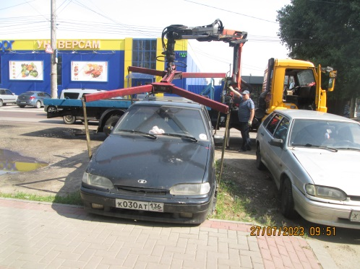 | 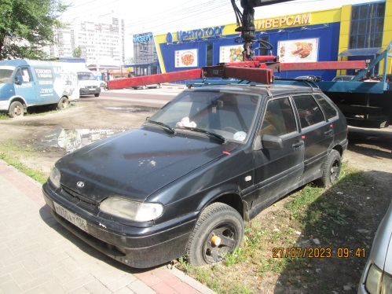
27.07.2023 | Ул. Писарева, 11А | Газель  У641КХ 36  Синий | 27.09.2023 | 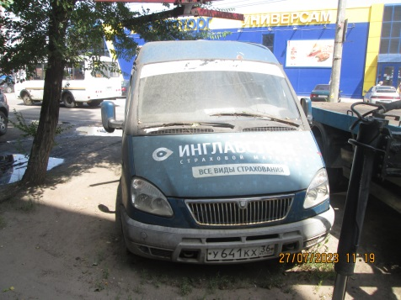 | 